Struktūrinis klausimas skirtas tiriamosios veiklos ir duomenų interpretavimo pasiekimams patikrinti. 10 taškų.
BP mokymosi turinys:
Prisimenama mechaninio judėjimo sąvoka ir mechaninį judėjimą apibūdinantys skaliariniai ir vektoriniai dydžiai (kelias, poslinkis, greitis, pagreitis), jų matavimo vienetai, mechaninio judėjimo rūšys pagal trajektoriją ir judėjimo greitį. <...>Nagrinėjamas ir tyrinėjamas horizontaliai ir kampu į horizontą mesto kūno judėjimas kaip kūno judėjimas plokštumoje, kai veikia viena (sunkio) jėga, skaičiuojami greičio, pagreičio ir koordinatės kitimai x ir y ašyse.<...>
Mokymo(si) turinio sritis
Judėjimas ir jėgos
Pasiekimų sritys
Gamtamokslinis komunikavimas
Gamtos objektų ir reiškinių pažinimas
Gamtamokslinis tyrinėjimas
Problemų sprendimas ir refleksija
https://www.geogebra.org/m/zktzuhcu
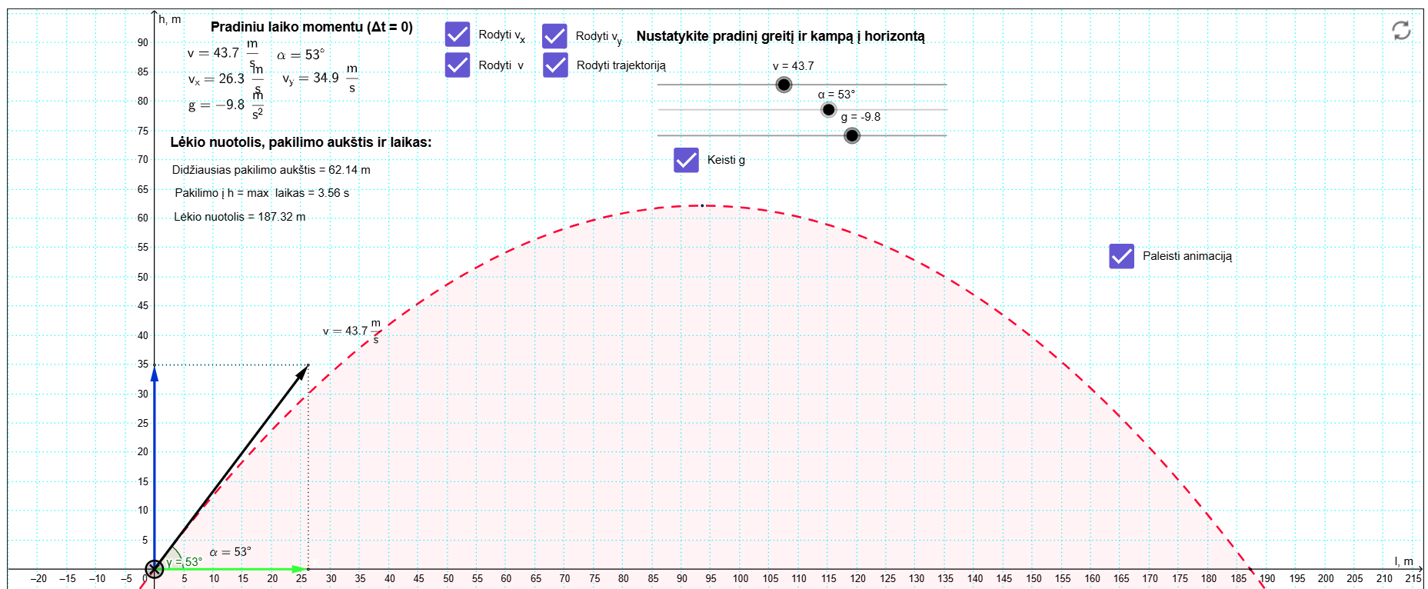
Klausimas | Teisingas atsakymas | Taškai
1 | Nustatyti kūno pdėtį bet kuriuo laiko momentu | 1 taškas
2 | X ašies atžvilgiu kūnas juda tolygiai, y ašies atžvilgiu kūnas juda tolygiai kintamai | 1 taškas
3 | 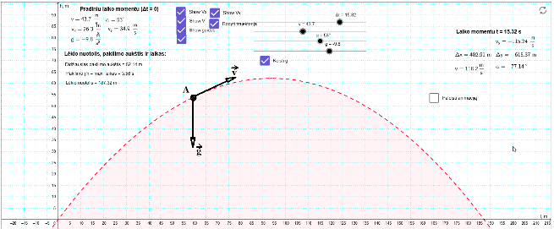  Teisingai pažymėjo greičio v kryptį  Teisingai pažymėjo pagreičio g kryptį | 1 taškas  1 taškas
4 | 45° | 1 taškas
5 | 79,53 m | 1 taškas
6 | 1,17 s | 1 taškas
7 | Padidės  6 kartus | 1 taškas  1 taškas
8 | v_{x}= 9,64 m/s | 1 taškas

